


JUSTO PANDA 504

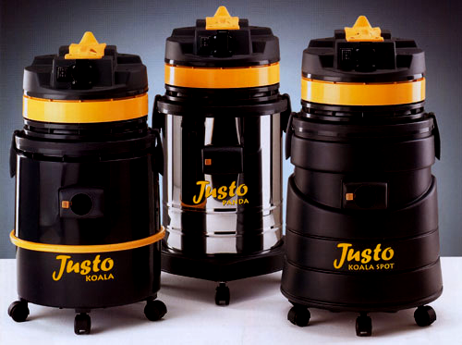

ИНСТРУКЦИЯ ПО ЭКСПЛУАТАЦИИ

В данной инструкции Вы найдете руководство по эксплуатации, техническому обслуживанию, технике безопасности и полезные рекомендации при работе с пылесосом.

Пылесос прошел тщательный контроль, однако перед началом использования следует внимательно ознакомиться с данной инструкцией, чтобы иметь представление о возможных неполадках.

Фирма - производитель оставляет за собой право вносить изменения в данную инструкцию, т.к. мы постоянно работаем над усовершенствованием наших моделей.

Пылесос JUSTO PANDA 504 имеет сертификат соответствия № РОСС IT .MT20. B 06271 и соответствует требованиям нормативных документов ГОСТ Р МЭК 335-1-944; ГОСТ Р МЭК 335-2-2-95; ГОСТ 12.1.003-83
Изготовитель
Soteco S.P.A.,
26022, Via E.Fermi, 2, Castelverde (CR), Италия

Установленный срок службы пылесоса 1000 часов.

Назначение изделия
Данный прибор предназначен для сбора пыл, но не для сбора жидкости.
Прочный и мощный. Снабженный набором насадок, легкий в использовании и высокоэффективен для быстрой и полной очистки дома, офиса, магазина, лаборатории, и т. д.

Рекомендуется сохранять данное руководство для дальнейшего использования.

NB – Рисунки, указанные в данном руководстве являются условно-показательными.
Описание
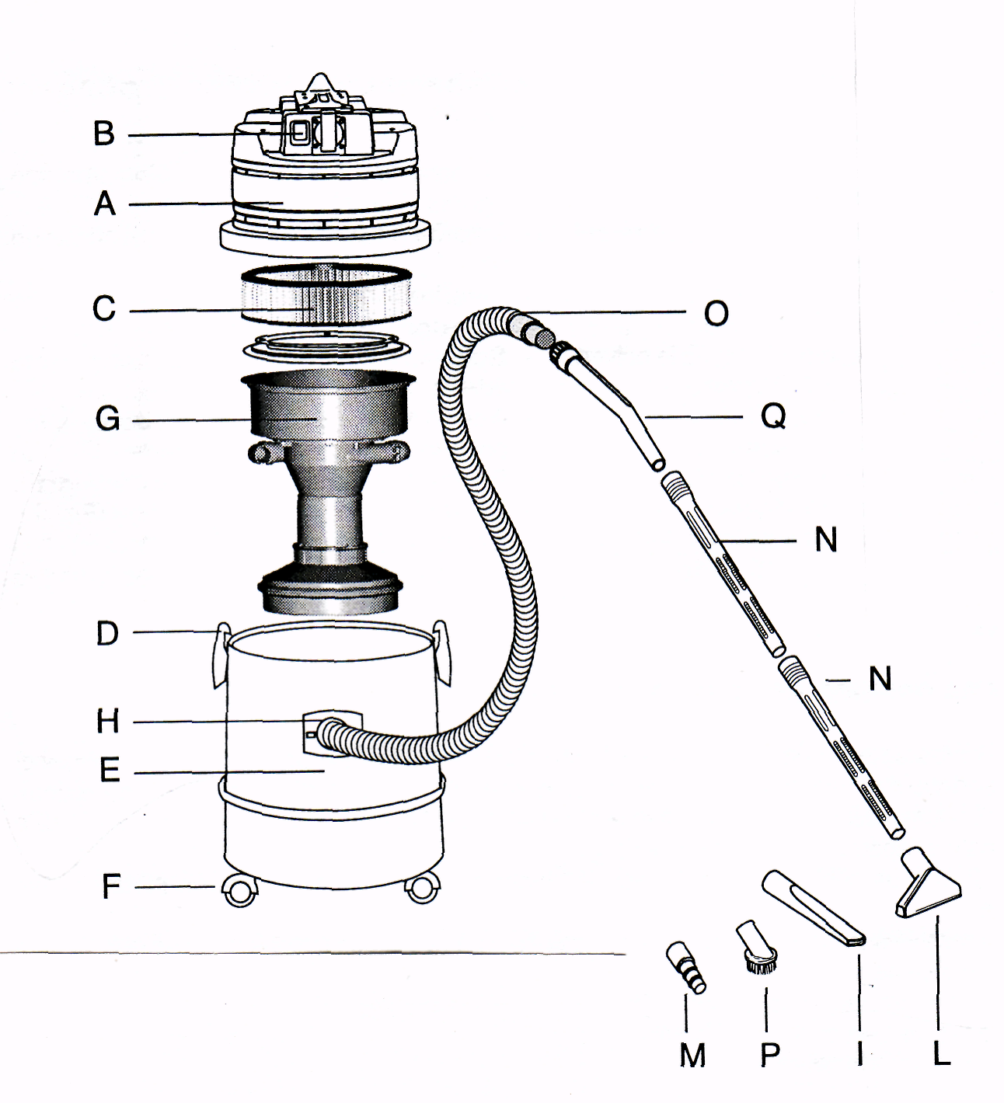
А - моторный блок
B – выключатель
С – фильтр из полиэстера
D – крючки для крепления моторного блока к баку
E – бак.
F – вращающиеся колеса
G – устройство «циклон»
Н - всасывающий коннектор
I – плоская насадка D 32
L – маленькая щетка
M – переходник для электроинструмента
N – удлинитель
О – гибкий шланг D 32
P – круглая щетка
Q - переходник

Внимание
Для поддержания пылесоса в хорошем рабочем состоянии, необходимо чистить фильтр из полиэстера каждый раз после использования
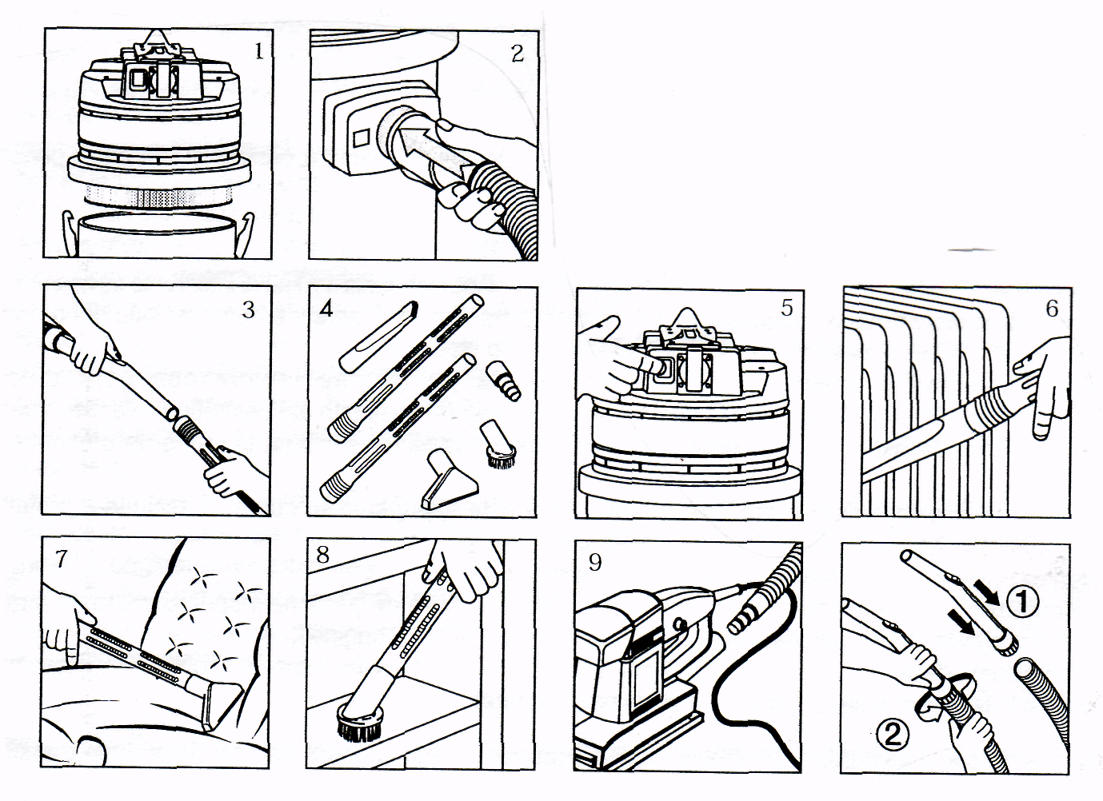
Инструкции по применению
Присоедините головку к блоку и закрепите ее крючками (рис.1)
Присоедините гибкий шланг к всасывающему коннектору (рис. 2)
Присоедините переходник и удлинитель (рис. 3)
Выберите и соедините наиболее подходящую насадку (рис. 4)
Воткните штепсельную вилку в розетку и включите машину (рис. 5)
Пример использования плоской насадки (рис. 6)
Пример использования маленькой щетки (рис.7)
Пример подсоединения (рис.9)
Пример использования круглой щетки (рис.8)

Электропневматическое устройство управления

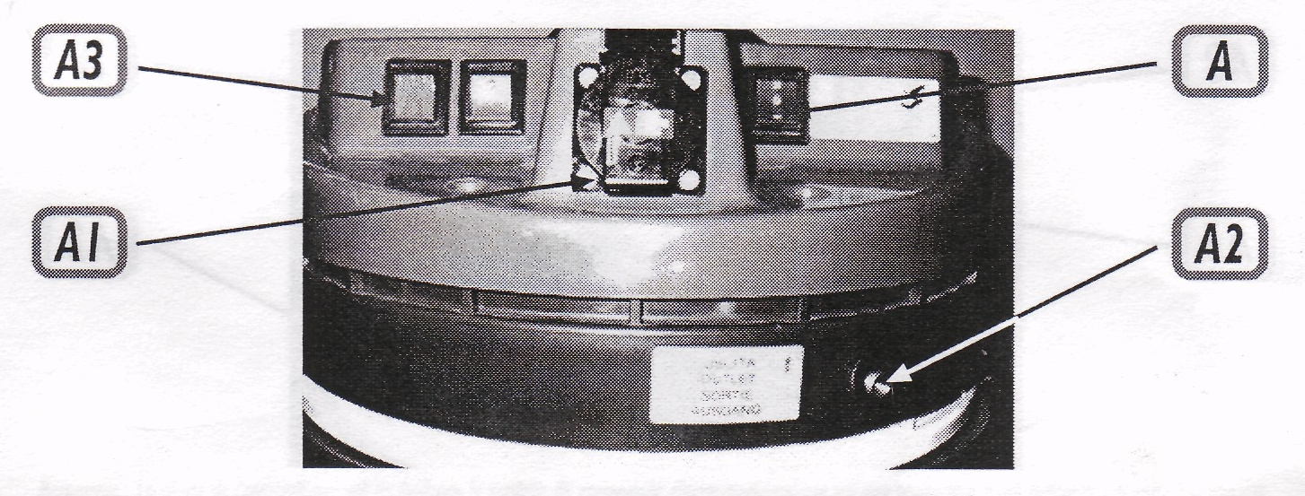

Внимание: Эта инструкция является дополнительной частью к «Основным правилам» описанным в руководстве.

Внимание: Производитель не несет ответственности за вред, причиненный людям или вещам, вызванным недолжным или халатным обращением с системой электропневматического управления.

Для обеспечения безопасной работы и правильного использования данной функции, рабочий должен ознакомиться с данными инструкциями для того, чтобы использовать данный инструмент. Необходимо четко следовать данным инструкциям.

Примечание: Рисунок аппарата, показывающий устройство электропневматического управления приведен в качестве примера, т.к. эта функция является одинаковой для всех аналогичных моделей.

Внимание: При использовании электрических инструментов никогда не превышайте мощность, указанную на дополнительной вилке пылесоса. Убедитесь, что напряжение электрического инструмента соответствует напряжению, указанному в таблице технических характеристик (см. картинку для примера). Необходимо строго придерживаться этих правил, т.к. их несоблюдение может вызвать пожар или другие повреждения, включая смерть рабочего. Пылесос должен подключаться к заземленной электрической сети.

Функция электропневматического управления активируется перемещением выключателя (А) на приборе в положение «II». В этом положении пылесос будет автоматически включаться, и останавливаться в соответствии с включением и остановкой электрического инструмента. При положении выключателя в положении «I» – пылесос работает в ручном режиме.

Внимание: Перед переведением выключателя в положение «II» убедитесь, что инструмент выключен.

Для подключения инструментов могут использоваться два разных типа подключения одновременно или альтернативно:
[А1]: Вилка для электрического инструмента (этой опции нет в пневматическом управлении).
[А2]: Выходное отверстие системы подачи для пневматического инструмента (этой опции нет в электрическом управлении).
[А3]: Выключатели для попеременного включения 2ого и 3его двигателей, если они имеются.

При использовании пневматических инструментов никогда не превышайте номинальное давление 150psi (10,20 атм) – иначе, существует вероятность разрыва выпускного отверстия системы подачи.

Старт: Когда рабочий включает инструмент, пылесос включается автоматически.
Стоп: Когда рабочий выключает инструмент, пылесос автоматически останавливается, с 7 секундной задержкой.

По окончании работы, инструмент должен быть отсоединен от пылесоса.

Меры безопасности:

Необходимо следовать следующим инструкциям
Компоненты, которые использовались при упаковке (т.е. пластиковые мешки) могут быть опасны, держите их вдали от детей и животных.
Запрещается использование этой машины не по назначению, указанному в данной инструкции
Насадка для всасывания не должна находиться близко к легкоранимым участкам тела, особенно глазам, ушам и рту
Все составляющие машины должны быть аккуратно собраны перед использованием
Убедитесь, что напряжение в сети соответствует указанному на панели прибора
Эти машины нельзя применять для сбора пыли опасной для здоровья или легковоспламеняющихся или взрывоопасных веществ
Никогда не оставляйте аппарат работающим без присмотра.
Не совершайте никаких манипуляций с машиной, не отключив ее предварительно от сети, если прибор оставлен без присмотра и вблизи находятся дети, или люди не отвечающие за свои действия , его также надо выключить из сети
Нельзя тянуть устройство за кабель
Нельзя погружать машину воду или направлять струю воду на машину для очистки ее
Периодически проверяйте кабель и машину на предмет повреждений, если вы обнаружили повреждение, обратитесь, пожалуйста, в ваш сервисный центр.
Если вы используете дополнительный кабель, убедитесь, что он соответствует требованиям данной машины
Не используйте кабель, если он закручен, так как это может привести к скачку напряжения, не мочите его.
Оборудование не может быть использовано для сбора воды из резервуаров туалета, труб и проч.
Убедитесь, что пробка для непопадания воды в мотор исправна и ничем не заблокирована.
Функция ее в том, чтобы прекратить всасывание, когда бак полный или если машина случайно перевернулась
Если машину нужно перевернуть рекомендуется поставить машину в вертикальное положение, затем выключить
Если из машины выходит пена или жидкость, немедленно выключите ее.
Нельзя использовать агрессивные химические моющие средства
Обслуживание и ремонт должны быть выполнены только квалифицированными специалистами.
Запчасти должны быть применены только оригинальные.
Производитель не несет ответственности за вред, причиненный каким-то людям или собственности, ввиду использования машины не по назначению

